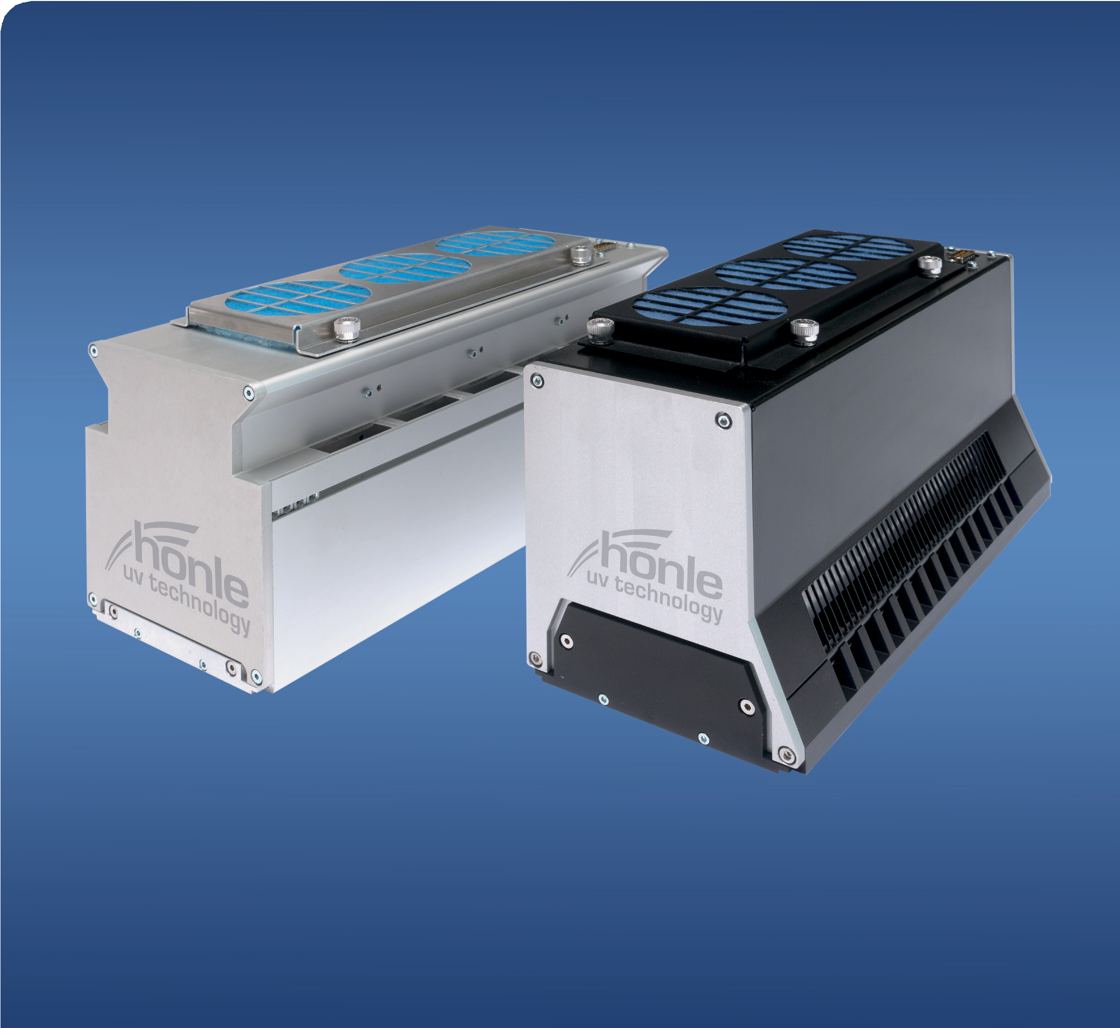

**LED**

**장점**   
•공랭식 냉각 방식   
•가벼운 무게   
•낮은 기판 온도 부하   
•낮은 전력 소비   
•예열 시간 없음  
•오존 발생 없음   
•긴 사용 수명

**시스템 특징**

•높은 조사 강도   
•다양한 파장 옵션 제공   
•길이는 응용 분야에 따라 맞춤 가능   
•조사 구경: 20 mm 또는 40 mm   
•연속 출력 조절 가능

# jetCURE LED

**jetCURE LED S**

**한쪽 측면에 냉각 공기 배출구가 있는 모델**

**jetCURE LED T**

**양쪽 측면에 냉각 공기 배출구가 있는 모델**

## jetCURE LED

jetCURE LED는 인쇄 응용 분야에서의 중간 경화(핀닝) 및 최종 경화를 위한 고성능 LED 어레이입니다. 또한 바니시, 접착제, 포팅 소재의 경화에도 적합합니다.

jetCURE LED는 냉각 공기 배출 방식에 따라 두 가지 버전으로 제공됩니다:

•jetCURE LED T는 하우징 양쪽 측면에 냉각 공기 배출구가 있으며, 배출 공기는 위쪽으로 방출됩니다.

•jetCURE LED S는 한쪽 측면에만 냉각 공기 배출구가 있으며, 배출 공기는 측면으로 방출됩니다.

두 버전 모두 모듈형 설계(간격: 41 mm) 및 연속 출력 조절이 가능하며,

365 / 385 / 395 / 405 nm ±10 nm의 파장대로 제공됩니다.

## LED 기술의 장점

•일반적인 LED 수명은 20,000시간 이상 입니다.

•예열이나 냉각 과정 없이 자유로운 ON/OFF 및 주기적 작동이 가능 합니다.   
•LED는 적외선(IR) 방사선을 방출하지 않기 때문에, 기판에 가해지는 열 부하가 매우 낮아

열에 민감한 소재도 안전하게 조사할 수 있습니다.

## 특수 기능

•디지털 PLC 인터페이스  
•직렬 RS422 인터페이스  
•전원 전압: 48 – 55 V DC   
•출력 조절 범위: 최대 5% ~ 100%(장비 사양에 따라 다름)   
•통합형 공랭 시스템   
•통합 진단 기능  
•밀리 초 단위의 주기적 작동 가능   
•명시된 작동 조건 기준 일반적인 수명입니다.

## 기술 데이터

|  |  |
| --- | --- |
| LED 수명 | > 20,000 시간 * |
| 냉각 방식 | 공랭식 |
| 조사 면적 / 광구 크기 (mm) | 82 - 656 x 20  82 - 492 x 40  기타 길이는 41 mm 간격으로 제공 |
| 파장(nm) | 20 mm 버전: |
| 강도 (mW/cm²) ** | 365 385 395 405 |
|  | 10.000 20.000 20.000 20.000 |
| 파장 (nm) | 40 mm 버전: |
| 강도 (mW/cm²) ** | 365 385 395 405 |
|  | 6.000 16.000 16.000 16.000 |

* 표준 환경 조건 하에서의 일반적인 수명

** Hönle의 UV 측정용 LED 센서로 측정됨

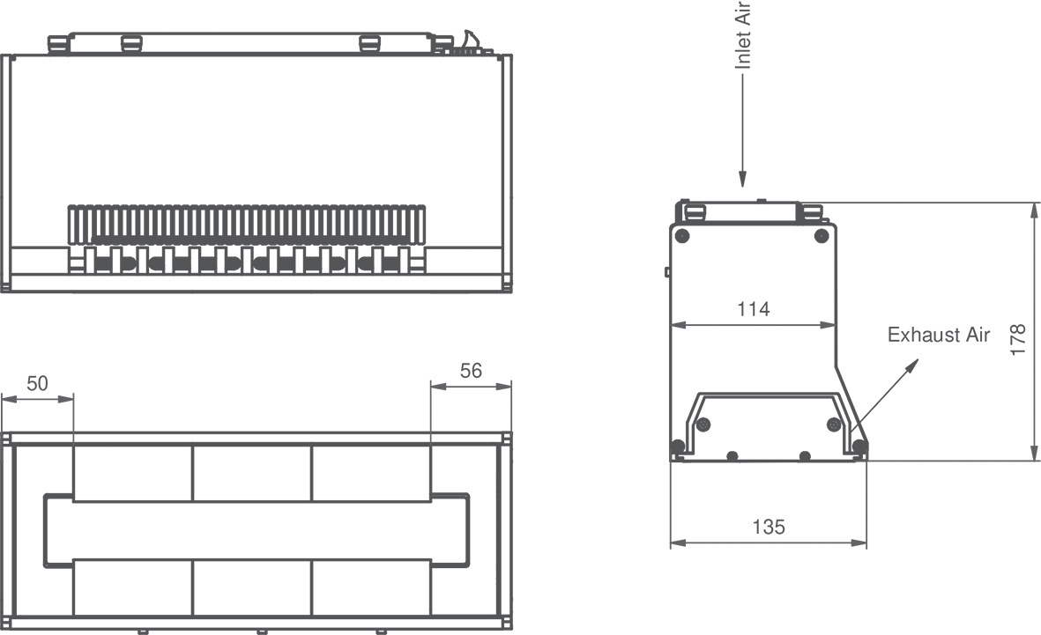

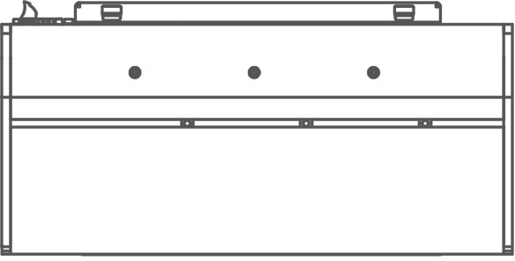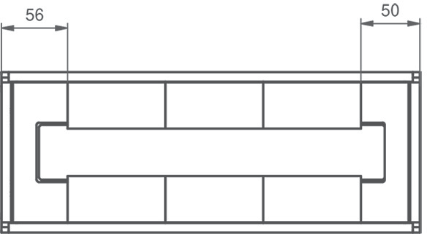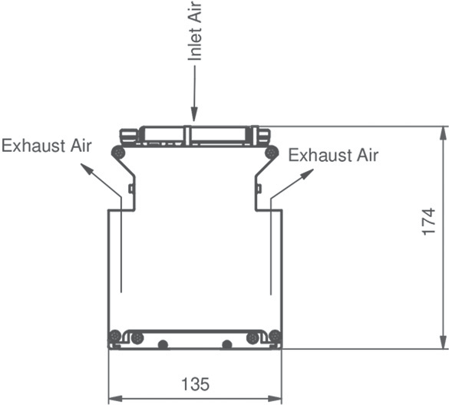

jetCURE LED T – 양측 공랭식 배기 jetCURE LED S – 단측 공랭식 배기

